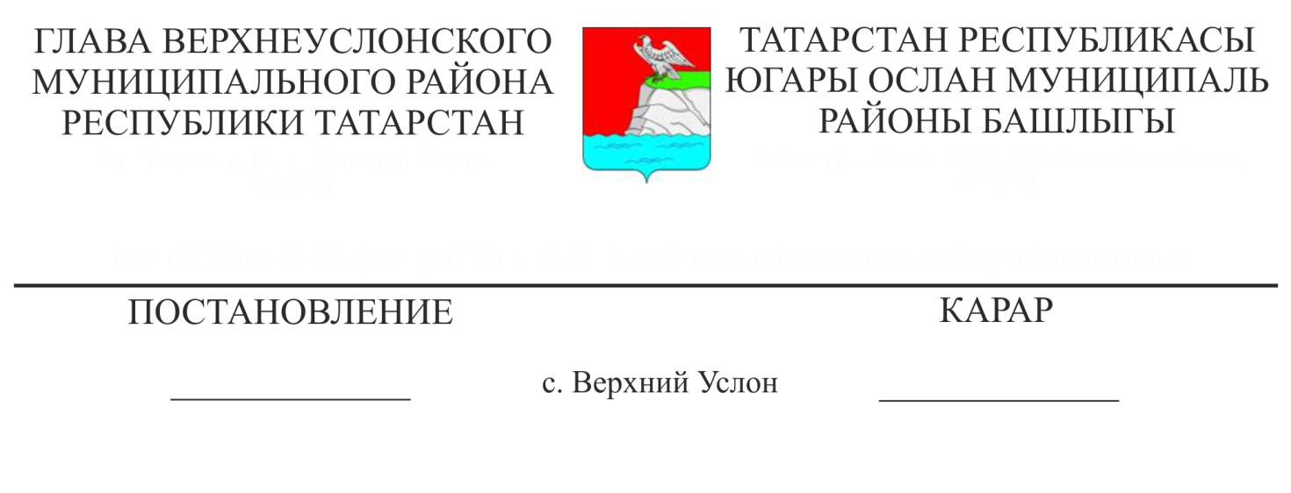

Татарстан Республикасы Югары Ослан муниципаль районының Яр Морквашы авыл җирлеге территориясендә урнашкан 16:15:121001:1644 кадастр номеры булган җир кишәрлегенә Татарстан Республикасы Югары Ослан муниципаль районының Пятидворка бистәсендә «Газификация коттеджный поселогы» территорияне планлаштыру проектлары һәм линияле объект территориясен ызанлау проектлары буенча иҗтимагый фикер алышуларны билгеләү турында

Татарстан Республикасы Югары Ослан районында яшәүчеләрнең җирле әһәмияттәге мәсьәләләрне хәл итүдә катнашу хокукларын тормышка ашыру максатларында, Россия Федерациясе Шәһәр төзелеше кодексы, «Россия Федерациясендә җирле үзидарә оештыруның гомуми принциплары турында» 2013 елның 6 октябрендәге 131-ФЗ номерлы Федераль закон, «Татарстан Республикасы Югары Ослан муниципаль районы» муниципаль берәмлеге Уставы, Татарстан Республикасы Югары Ослан муниципаль районында иҗтимагый фикер алышуларны оештыру һәм үткәрү турында Нигезләмә нигезендә,

КАРАР БИРӘМ:

1. Иҗтимагый фикер алышуларны билгеләргә:

Татарстан Республикасы Югары Ослан муниципаль районының Яр Морквашы авыл җирлеге территориясендә урнашкан 16:15:121001:1644 кадастр номеры булган җир кишәрлегенә Татарстан Республикасы Югары Ослан муниципаль районының Пятидворка бистәсендә «Газификация коттеджный поселогы» территорияне планлаштыру проектлары һәм линияле объект территориясен ызанлау проектлары буенча иҗтимагый фикер алышуларны билгеләргә;

2. Билгеләргә:

2.1. Татарстан Республикасы Югары Ослан муниципаль районы Башкарма комитетының архитектура һәм шәһәр төзелеше бүлеге (алга таба - иҗтимагый фикер алышуларны оештыручы) әлеге карарның 1 пунктында күрсәтелгән проектны карап тикшерү буенча иҗтимагый фикер алышуларны оештыручы.

2.2. Әлеге карарның 1 пунктында күрсәтелгән проектны карап тикшерү буенча җәмәгать фикер алышуларын үткәрү, 2020 елның 10 сентябреннән 2020 елның 12 октябренә кадәр, Россия Федерациясе Шәһәр төзелеше кодексы, «Россия Федерациясендә җирле үзидарә оештыруның гомуми принциплары турында» 2003 елның 6 октябрендәге 131-ФЗ номерлы Федераль закон, «Татарстан Республикасы Югары Ослан муниципаль районы» муниципаль берәмлеге Уставы, Татарстан Республикасы Югары Ослан муниципаль районында иҗтимагый фикер алышуларны оештыру һәм үткәрү турында Нигезләмә нигезендә.

2.3. Проект экспозициясен үткәрү урыны - Татарстан Республикасы Югары Ослан муниципаль районы Советы бинасы, Татарстан Республикасы Югары Ослан муниципаль районы Яр буе Морквашы авыл җирлеге Башкарма комитеты бинасы, 2020 елның 10 сентябреннән 2020 елның 12 октябренә кадәр -эш көннәрендә 08:00 сәгатьтән 12:00 сәгатькә кадәр, Югары Ослан муниципаль районының рәсми сайты. Тәкъдимнәр, искәрмәләр 2020 елның 10 сентябреннән 2020 елның 12 октябренә кадәр сишәмбе көнне 08: 00 дән 12: 00 сәгатькә кадәр язмача һәм (яки) Zakiulla.Mingazov@tatar.ru электрон почта аша кабул ителә

3. Иҗтимагый фикер алышуларны оештыручыга Татарстан Республикасы Югары Ослан муниципаль районы Яр Морквашы авыл җирлегенең Башкарма комитетына проект эшләнә торган җир кишәрлеге белән уртак чикләре булган җир кишәрлекләренә хокук ияләренә җиткерү өчен, җир кишәрлеге белән уртак чикләре булган җир кишәрлекләрендә урнашкан капиталь төзелеш объектларына хокук ияләренә, шулай ук мөрәҗәгать итүчегә («Инженерлык чишелешләре» ҖЧҖ) карата иҗтимагый фикер алышулар үткәрү турында хәбәр җибәрергә.

4. Мөрәҗәгать итүчегә («Инженерлык чишелешләре» ҖЧҖ) иҗтимагый фикер алышуларны оештыруны техник яктан тәэмин итәргә, шул исәптән экспозицияләрне үткәргәндә дә.

5. Иҗтимагый фикер алышуларны оештыручыга:

5.1. Әлеге карарның 1 пунктында күрсәтелгән проектны карау буенча иҗтимагый фикер алышуларны үткәрүне тәэмин итәргә.

5.2. Татарстан Республикасы Югары Ослан муниципаль районы Советы бинасында һәм Югары Ослан муниципаль районының рәсми сайтында проект буенча иҗтимагый фикер алышулар башлануы турында хәбәр урнаштырырга.

5.3. 2020 елның 10 сентябреннән дә соңга калмыйча территорияне планлаштыру проектын һәм «ТР Югары Ослан районының Пятидворка бистәсендә урнашкан «Пятидворье» коттедж бистәсе газификациясе» линияле объекты территориясен межалау проектын Татарстан Республикасы Югары Ослан муниципаль районының Яр буе Морквашы авыл җирлеге территориясендә урнашкан 16: 15:121001:1644 кадастр номерлы җир кишәрлегенә һәм аңа мәгълүмати материалларны Югары Ослан муниципаль районының рәсми сайтында «Архитектура һәм шәһәр төзелеше» өстәмә битендә урнаштырырга;

5.4. Татарстан Республикасы Югары Ослан муниципаль районы Советы бинасында, Татарстан Республикасы Югары Ослан муниципаль районы Яр буе Морквашы авыл җирлеге Башкарма комитеты бинасында, 2020 елның 10 сентябреннән 2020 елның 12 октябренә кадәр эш көннәрендә 08:00 сәгатьтән 12:00 сәгатькә кадәр, шулай ук Югары Ослан муниципаль районының рәсми сайтында экспозицияне оештырырга.

5.5. Иҗтимагый фикер алышулар тәмамлангач, Югары Ослан муниципаль районының рәсми сайтында иҗтимагый фикер алышулар нәтиҗәләре турында бәяләмә әзерләргә һәм урнаштырырга.

6. Әлеге карарны Югары Ослан муниципаль районының рәсми сайтында урнаштырырга.

7. Әлеге карарның үтәлешен контрольдә тоту Югары Ослан муниципаль районы Башкарма комитеты җитәкчесенә йөкләнә.

Татарстан Республикасы

Югары Ослан муниципаль районы

Башлыгы М. Г. Зыятдинов